**TP INTEGRADOR FINAL – SEBASTIAN COMMIDARI**

Repo GitHub: <https://github.com/sebastiancommidari/JAVA-UTN-AP/tree/main/TP%20IntegradorFinal%20-%20Consultorio/consultorioMedico>

* Según lo acordado, planteo el programa para mostrar por pantalla PACIENTES Y MEDICOS del CONSULTORIO, como así también tener la opción de INGRESAR NUEVOS REGISTROS al sistema o ELIMINARLOS si así se lo desea.
* Agrego junto con la entrega el Script SQL con las sentencias utilizadas para crear la base de datos con algunos registros de prueba.

**DIAGRAMAS ENTIDAD-RELACION:**

* 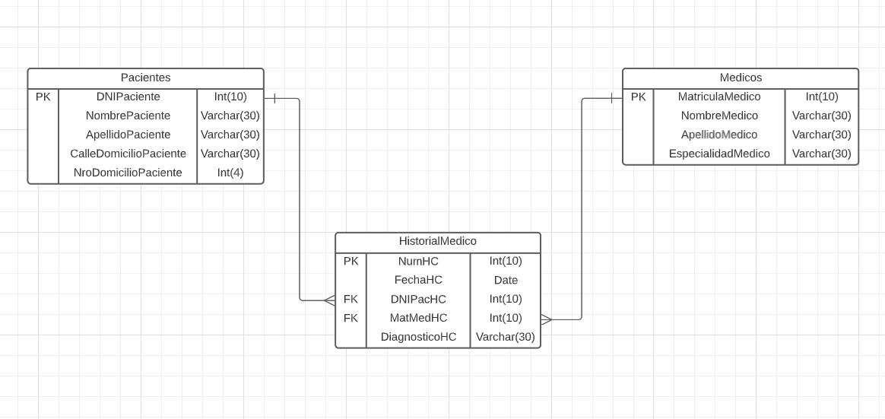**MODELO RELACIONAL LUCIDCHART**
* **DIAGRAMA EN MYSQL**

